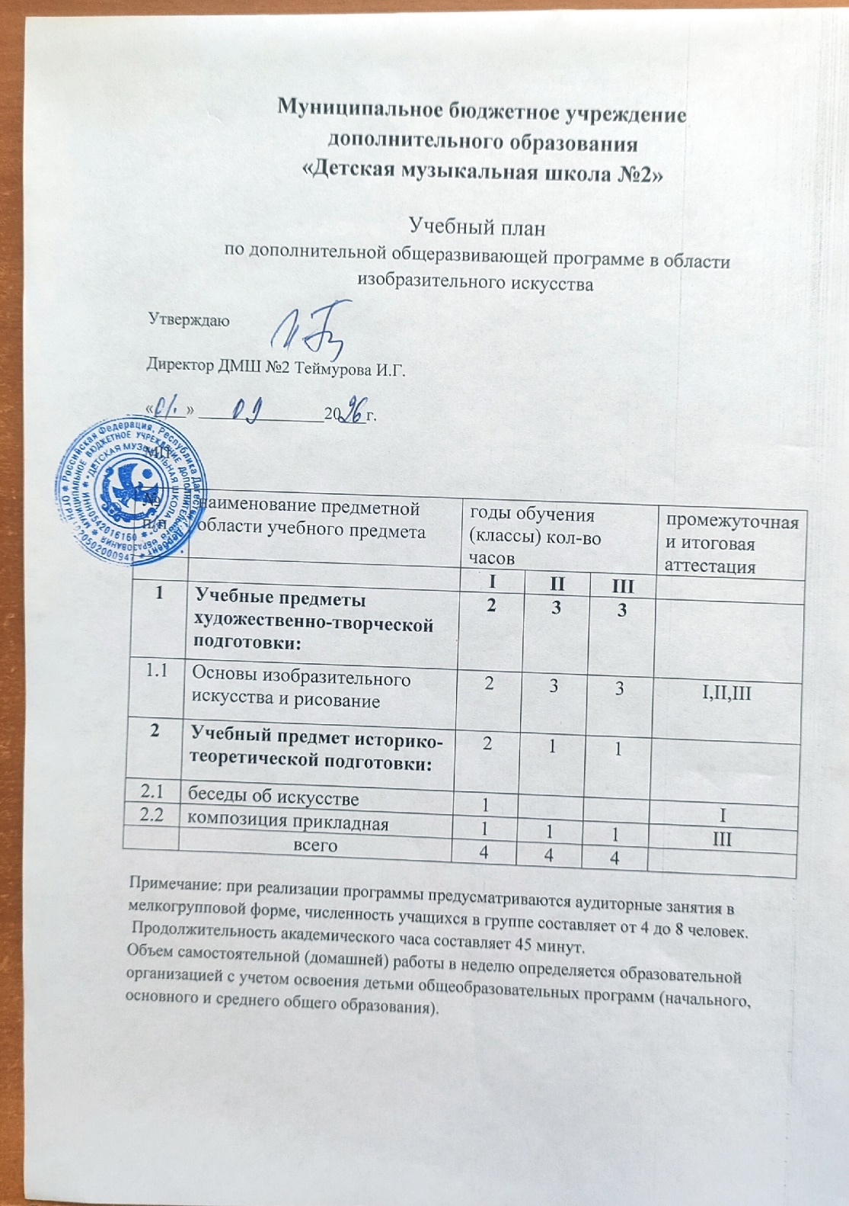ДОКУМЕНТ ПОДПИСАН ЭЛЕКТРОННОЙ ПОДПИСЬЮ
СВЕДЕНИЯ О СЕРТИФИКАТЕ ЭП
Сертификат | 596990994803086506579248006215582562839235036867
Владелец | Теймурова Ирина Гаджибабаевна
Действителен | С 11.11.2025 по 11.11.2026

